**DESBLOQUEIO DE USUÁRIO - SAVE**

ENTRE NO DB180# dfrun exe sadou07 (Enter)



**ABRIRA TELA PARA DESBLOQUEIO DE USUÁRIO**

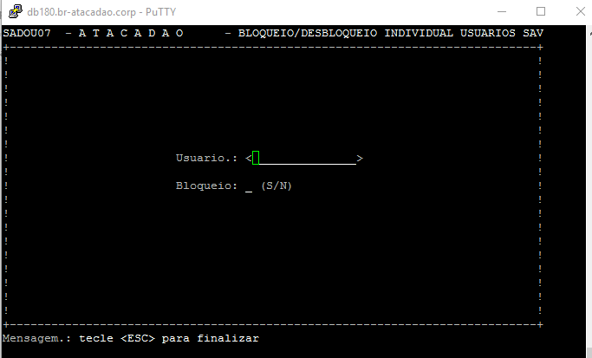

DIGITE NOME DO USUÁRIO E USE “TAB” PARA AUXILIAR NA PESQUISA COM “PageDown” e “PageUp” ; VERIFIQUE SE “S” (SIM , BLOQUEADO) OU “N” (NÃO,BLOQUEADO):

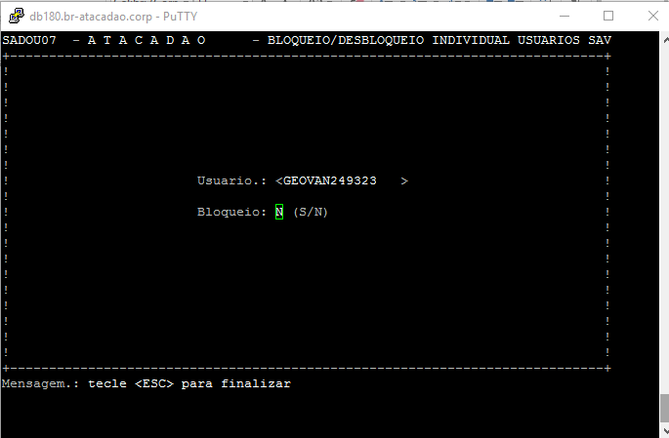

OBS.: CASO NÃO TENHA USUÁRIO PODERA SER CRIADO USUÁRIO QUE DEVERÁ SER REPASSADO PARA GERÊNCIA ATRIBUIR UM PERFIL PARA O MESMO.

**GERANDO UM USUÁRIO NO SAVE:**

ENTRE NO DB180# dfrun exe sadou01 (Enter)



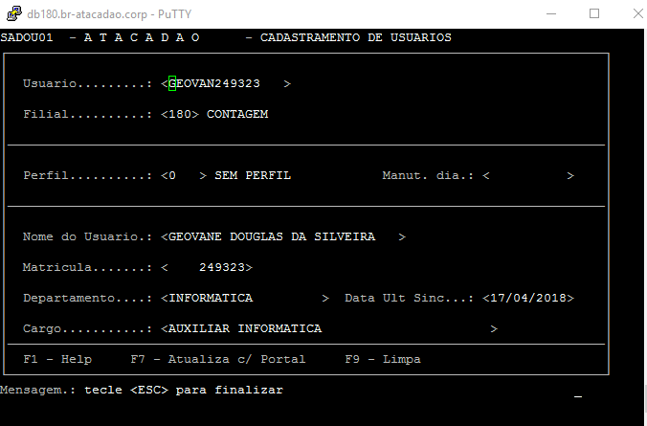

**OBSERVE QUE NÃO POSSUI PERFIL:**

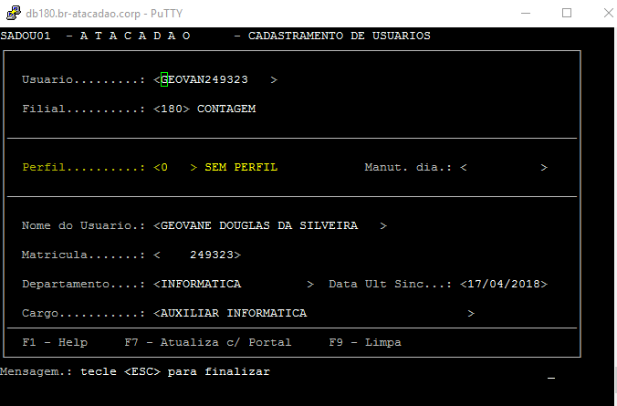

**VERIFICAR PERFIL POR FILIAL:**

ENTRE NO DB180# dfrun exe sadou30 (Enter)



